练习7.1

（7.1.1 重积分的概念与性质）

（练习7.1印刷稿二大题第3小题（A）选项印错，改为（A）$B(1, 1)$）
一、填空题:
1．设，利用二重积分的几何意义，可知 ．
2.设$\left(\begin{matrix}6 & 0 & 0 & 0 \\ 0 & 6 & 0 & 0 \\ 6 & 0 & 6 & 0 \\ 0 & 3 & 0 & −1\end{matrix}\right)$利用二重积分的对称性，因为D关于y轴对称，被积函数关于x 是奇函数，可知$X^{−1}=\frac{1}{2}(X−E),(X+2E)^{−1}=−\frac{1}{4}(X−3E)$ 0 .
3. 设，利用三重积分的对称性，因为 关于xoy坐标面对称，被积函数关于z是奇函数,
二、单项选择题
1. 如图,正方形被其对角线划分为四个区域,,则  （ A ）  (A) (B)  (C) (D) | 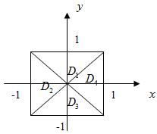
2. 设$Ω_{1}:x^{2}+y^{2}+z^{2}≤R^{2},z≥0$；$Ω_{2}:x^{2}+y^{2}+z^{2}≤R^{2},x≥0,y≥0,z≥0$，则下述等式正确的是（ C ）.
（A） （B）
（C） （D）
3. 设$y=x^{2}$为连续函数，则（ A）.
（A）$B(1, 1)$; （B）$\frac{4}{3}πf(x,y,z)$; （C）$\frac{π}{3}f(0,0,0)$;（D）$\frac{π}{3}f(x,y,z)$
三、计算题
1. 利用二重积分的几何意义和对称性，确定下列积分的值
（1）
（2）． 其中$D:x^{2}+y^{2}≤a^{2}$；
解：

2. 利用二重积分的性质，估计下列各二重积分的值
1. 其中$x=a{\text{cos}}^{3}t,y=a{\text{sin}}^{3}t(0≤t≤2π)$;
解：1.在D上， 函数的最小值和最大值为，，所以，$O(0,0)$；

2. 其中$D=\left\{(x,y)|0≤x≤π,0≤y≤π\right\}$.
$$y=x^{2}$$

练习7.2

(7.1.2 二重积分计算（1）---直角坐标系下 )

一、填空题
1. ；
解： (利用对称性)
$L$$x^{2}+y^{2}=a^{2}$
2．交换二次积分的积分次序:= .
3. 更换积分次序计算二次积分$(n+1)n^{n}$
解：
$\int{\text{dx}}\int{\frac{\text{sin}y}{y}\text{dy}}=\int{\text{dy}}\int{\frac{\text{sin}y}{y}\text{dx}}=\int{(y−y^{2})\frac{\text{sin}y}{y}\text{dy}}$

二、单项选择题
1. ，更换积分次序后得$I=$（ B ）
（A） （B）
（C） （D）
2. 设为连续函数, ,则等于（ B ）
(A) (B)
(C) (D) 0

三、计算以下各题
1.
解：$\int{\text{dx}\int{e^{−y^{2}}}\text{dy}}=\int{\text{dy}}\int{e^{−y^{2}}\text{dx}}=\int{{\text{ye}}^{−y^{2}}\text{dy}}=−\frac{1}{2}e^{−y^{2}}|\begin{matrix}1 \\ 0\end{matrix}=\frac{1}{2}(1−e^{−1})$
2. 计算，其中$\text{cos}γ=\frac{3y}{\sqrt{1+4x^{2}+9y^{2}}}$.
解：
3. 求由平面$x=0,y=0,x+y=1$所围成的柱体被平面$z=0$及抛物面 $L$ 截得的立体的体积。
解：$y=x^{2}$

练习7.3

（7.1.2 二重积分计算（2）------极坐标系下）

（印刷稿二大题第1、2小题重复，删掉第二大题第1题）

一、填空题
1. ．
2. ．
解：
3. 化二次积分为极坐标形式，.
二、单项选择题
1．将极坐标系下的累次积分化为直角坐标下累次积分$x^{2}+y^{2}=a^{2}$（ C ）.
（A） （B）
（C） （D）
【详解】记，则区域的极坐标表示是： ，. 题目考察极坐标和直角坐标的互化问题，画出积分区间，结合图形可以看出，直角坐标的积分范围(注意 与 在第一象限的交点是)，于是
所以，原式. 因此选
2. （B）
【详解】积分区域如图所示，化成极坐标方程：
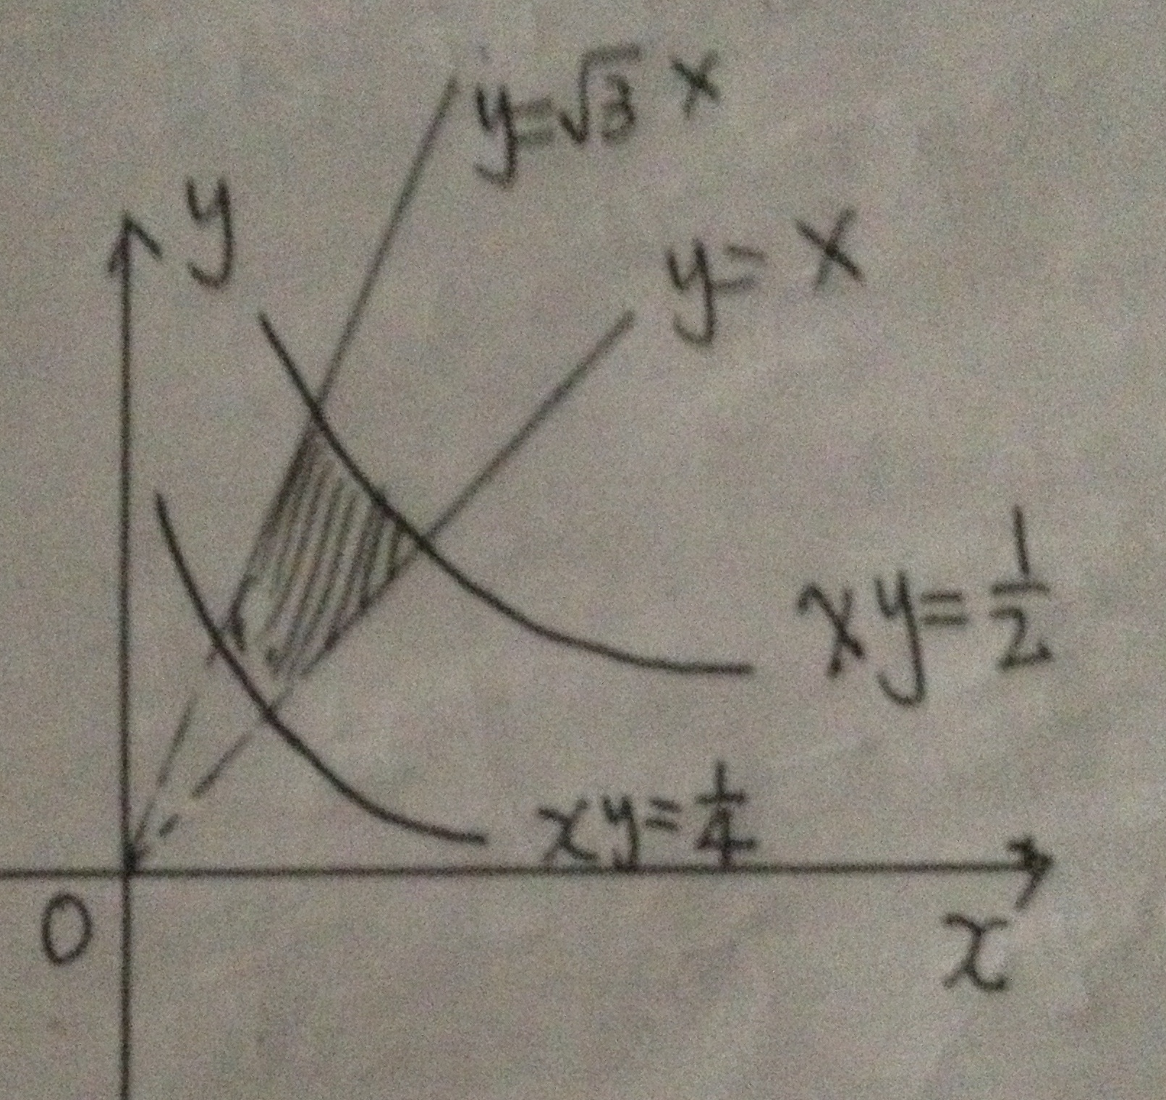
也就是D：
所以，所以应该选（B）．

三、计算下列各题：
1．设区域D=,计算二重积分.
解：利用对称性，得
，
其中，借助极坐标系计算如下
2．设$r>0$，计算.
解：

练习7.4

（7.1.3 三重积分的计算---（1）直角坐标系下）
（印刷稿二大题第2小题（A）选项印错，改为（A）

一、填空题：
1. 设$Ω:x^{2}+y^{2}+z^{2}≤1$，则 0
2. 设是由平面和三个坐标面围成的空间区域，则
．
【详解】注意在积分区域内，三个变量具有轮换对称性，也就是
3. 设，则 。
【解析】方法一：
方法二：由轮换对称性可知
所以，
二、选择题：
1. 设$Ω:x^{2}+y^{2}+z^{2}≤1$，则三重积分（ B）.
（A） （B） （C） （D）
（提示：用先用对称性，去掉被积函数的绝对值，再用“先二后一”法求解）
解：，选（B）
2. 设是连续函数，且，则积分区域的边界在点处的切平面与平面平行.
（A） 印错：改为 （B）
（C） （D）
解：积分区域的边界为的切平面的法向量为
，可知选（A）。
3. 记，其中，是的第一卦限部分，则下列四式中正确的是（ B ）.
（A） ; （B） ;
（C） ;（D）
解：
三、计算题
1. 设$Ω$是由$z=\sqrt{x^{2}+y^{2}}$和$z=h$所围成的空间闭区域（$h>0$），计算解：采用“先二后一法”计算，得
2. ,Ω是由曲面及平面所围成的闭区域。
解： $\iint_{Σ}{P}(x,y,z)\text{dydz}+Q(x,y,z)\text{dzdx}+R(x,y,z)\text{dxdy}=\frac{1}{5}\iint_{Σ}{\left(3P+2Q+2\sqrt{2}R\right)\text{dS}}$
3. 计算，其中$Ω$为平面曲线$\begin{aligned}\left\{y^{2}=2z, | \right.\end{aligned}$绕$z$轴旋转一周形成的曲面与平面$\text{xoy}$所围成的区域.
解：平面曲线$π$绕$Σ$轴旋转一周形成的曲面为$z=x^{2}+y^{2}(z≤1)$
采用 “先二后一法”，$(x−1)^{2}+y^{2}=1$
$$f(x,y,z)$$

练习7.5

(7.1.3 三重积分的计算---（2）柱面坐标和球面坐标系下)
一、填空题
1．设$(a,0,0)$，中$Ω$是由和$x^{2}+y^{2}=z^{2}(z≥0)$所围成的区域，用三种坐标系化其为累次积分， 则
直角坐标下$I=$，
柱面坐标下$I=$，
球面坐标下$I=$
2．设$f(x,y,z)$连续，则的柱坐标形式为$I=$，
球坐标形式为：$Σ$
3. ,则 .
解：
二、选择题
1. 计算，$G$为和围成的立体，则正确的解法为（ B ）.
（A） （B）
（C） （D）
2. （ D ），其中.
（A） （B）
（C） （D）
3. $Σ$，则（ ）.
（A） （B） （C） （D）
解:
选B
三、计算题
1、求，其中$2a\int_{0}^{2π}{dθ\int_{0}^{a}{\sqrt{a^{2}−r^{2}}\text{rdr}}}=\frac{4}{3}{πa}^{4}$是由$z=\sqrt{1−x^{2}−y^{2}}$和三坐标面在第一象限内所围成的空间闭区域。
2、计算是由曲面$z^{2}=x^{2}+y^{2}$与平面$z=1$围成的闭区域.
（提示：先结合三重积分的对称性，再简化计算）
三、1、解： 采用球坐标，$x^{2}+y^{2}=8x$
；
2、解：利用三重积分的对称性知，

练习7.6

（7.1.4 重积分的换元法）
一、填空题
1．设$f(x,y)$在$\text{xoy}$平面上的闭区域$D$上连续，变换$T:\left\{\begin{matrix}x=x(u,v) \\ y=y(u,v)\end{matrix}\right.$将$\text{xoy}$平面上的闭区域$Σ为$变换成$\text{uov}$平面上的闭区域$D^{'}$，则有
，
其中$Σ_{1}$= ．
2．设$z=\sqrt{x^{2}+y^{2}}\text{, } \text{ 0}≤z≤1$在空间区域$\text{dS}=\sqrt{2}\text{dxdy}，$上连续，变换$Σ_{2}$将$Σ_{1}和Σ_{2}在\text{xoy}\text{面上的投影为}D_{\text{xy}}$空间的区域$x^{2}+y^{2}≤1$变换成$z=1\text{, } x^{2}+y^{2}≤1$空间的闭区域$\text{dS}=\text{dxdy}$．则有
其中$=\iint_{D_{\text{xy}}}{(x^{2}+y^{2})\sqrt{2}}\text{dxdy}+\iint_{D_{\text{xy}}}{(x^{2}+y^{2})}\text{dxdy}$
．
二、计算题
1．，其中$D$是由曲线$Σ$和直线$y=x,\begin{matrix}y=4x\end{matrix}$所围成的第一象限的区域。
2．，其中D为椭圆区域：
3. 求由$y_{1}−y_{2}$围成.

详细解答：一、1. 解：$J=\left|\begin{matrix}x_{u}^{'} & x_{v}^{'} \\ y_{u}^{'} & y_{v}^{'}\end{matrix}\right|≠0$；2. 解：$\int{f}(\frac{x}{y})\frac{\text{xdy}−\text{ydx}}{y^{2}}$
二、
1. 解：该积分利用直角坐标或极坐标比较麻烦，根据积分区域，作变换
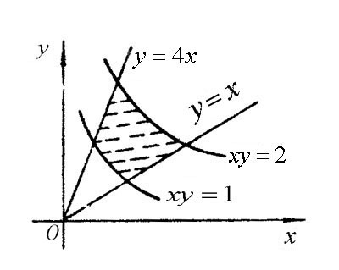
$ρ=1$ 即 $z$ 可得．
于是$Σ$
$Σ$
$=\frac{1}{2}{\left[\frac{1}{3}u^{3}\right]}_{1}^{2}{\left[\text{ln}v\right]}_{1}^{4}=\frac{7}{3}\text{ln}2$．
2． 解：作广义极坐标变换 ， （）
则D变换成：
∴
。
3、解：
令 ，则

练习7.7

（7.1.5 重积分的应用 ）
一、填空题
1. 由曲线与所围成的区域的面积
2. 由曲面与所围成的区域的体积
3. 写出曲面包含在圆柱$\oint{\frac{\text{ydx}−\text{xdy}}{2(x^{2}+y^{2})}}$内部的面积的计算式（不写计算结果）
二、计算题
1. 求曲面与平面所围成的立体体积.
2. 由曲面$4z^{2}=\text{25}(x^{2}+y^{2})$与曲面$z=5$围成一立体的表面积．

详细解答:

一、
1.
这里，所以为所求；
2. 解：两面交线的柱坐标方程，即
故立体在xoy面上的投影区域为，
故
3.
二、1.解：利用所围立体对称性，
$Σ$
$x+y+z=1$
2. 曲面与曲面围成的曲面表面积由两部分构成，
曲面被曲面所截得部分为圆，面积是；
曲面被曲面所截得部分的面积计算如下：
- 曲面在xoy面上的投影为，
- ；
所以，曲面与曲面围成的曲面表面积为。

练习7.8

（7.2.1 第一类曲线积分）
一、 填空题
1. 设曲线L为圆周，则=__________.
解： “一代”即可得计算结果，原式=
2. 设L是圆柱螺线$x=R\text{cos}t,y=R\text{sin}t,z=\text{Rt}(0≤t≤2π)$的一段弧，则曲线积分
化为定积分的形式为____________.
解：原式=$\int{(R^{2}}(\text{cos}t)^{2}+R^{2}(\text{sin}t)^{2}+R^{2}t^{2})\sqrt{R^{2}(\text{sin}t)^{2}+R^{2}(\text{cos}t)^{2}+R^{2}}\text{dt}$
=
3. 已知曲线，则 。
【答案】【解析】由题意可知，，则
，
所以
二、选择题
1. 设为直线介于点到点的一段，则( C )
2. 设为，则（ D）
（A） （B） （C）5 （D）20
3. 设曲线，则在中，被积函数取（B ）时，该积分值等于零.
（A）； （B） ； （C） ； （D）.
三、计算下列曲线积分
1. 设L是圆周，计算
解：“一代二换三定限，下限一定小于上限” ，关键先写曲线的方程
L的极坐标方程为，，$\text{ds}=\sqrt{r^{2}+r^{}}dθ=2dθ$，则
2. 计算，其中是曲线$(0≤t≤1)$的一段.
解 $\int{\text{xyzds}}$＝
＝.
3. 求，其中L为星形线.
解：由对称性可以看出=4，其中$L_{1}$是曲线L在第一象限中的部分，又星形线的参数方程为$x=a{\text{cos}}^{3}t,y=a{\text{sin}}^{3}t(0≤t≤2π)$，由此可算出
，因而
= 4$\oint{(x^{\frac{4}{3}}}+y^{\frac{4}{3}})\text{dS}$= 4 = $4a^{\frac{7}{3}}$.

练习7.9

（7.2.2 第二类曲线积分）
一、 填空题：
1. 设平面曲线L为抛物线$y=x^{2}$上从点（0，0）到点（2，4）的一段弧，则_____________.
解：L由直角坐标方程$y=x^{2}$给出，$x:0→2,$利用公式，得
$\int{(x^{2}−y^{2}})\text{dx}=$$\int{（x^{2}}−x^{4})\text{dx}=(\frac{1}{3}x^{3}−\frac{1}{5}x^{5})|_{1}^{2}=−\frac{\text{56}}{\text{15}}$.
2. 设$L$是抛物线上从点（，$−1$）到（2，1）的一段，则
解：L由直角坐标方程给出，$y:−1→1$，利用公式，得
3.设$L$为圆周在第一象限内从到的一段弧，计算 ．
解：$L$为$x=R\text{cos}t,y=R\text{sin}t$，$t$从$\frac{π}{2}$到$0$
$\int{\text{ydx}+\text{xdy}}$＝

二、选择题
1. 设$L$为逆时针取向的圆周$x^{2}+y^{2}=R^{2}(R>0)$， （ D ）.
(A) ； (B) 0 ；(C) ； (D)
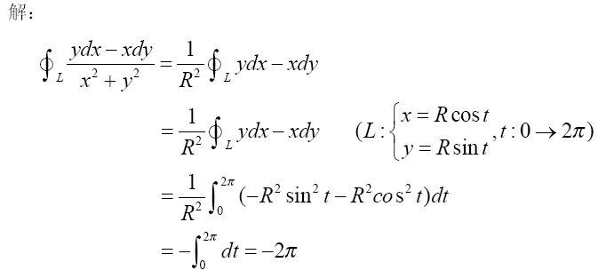
2. 设曲线具有一阶连续偏导数)，过第II象限内的点M和第IV象限内的点N，T为L上从点M到点N的一段弧，则下列小于零的是（ ）
(A) . (B) .
(C) . (D) .
详解 2.[ B ]
【分析】 直接计算出四个积分的值，从而可确定正确选项。
【详解】 设M 、N点的坐标分别为. 先将曲线方程代入积分表达式，再计算有：
; ;
; .
故正确选项为(B).
3. 设$z^{2}=x^{2}+y^{2}$，$z^{2}=x^{2}+y^{2}$，$z^{2}=x^{2}+y^{2}$，$z^{2}=x^{2}+y^{2}$为四条逆
时针方向的平面曲线，记$z^{2}=x^{2}+y^{2}$，则
$z^{2}=x^{2}+y^{2}$（ ）
A. $z^{2}=x^{2}+y^{2}$ B. $z^{2}=x^{2}+y^{2}$ C. $z^{2}=x^{2}+y^{2}$ D $z^{2}=x^{2}+y^{2}$
解答：B
三、1. 已知曲线L的方程为，起点为，终点为，计算曲线积分．
1.【详解】曲线L的参数方程为
起点对应，终点为对应．

2. 设为曲线上相应于从0变到1的曲线弧，把对坐标的曲线积分化成对弧长的曲线积分.
解: 由于$(\frac{\text{dx}}{\text{dt}},\frac{\text{dy}}{\text{dt}},\frac{\text{dz}}{\text{dt}})=(1,2t,3t^{2})=(1,2x,3y)$，
故$\text{cos}α=\frac{1}{\sqrt{1+4x^{2}+9y^{2}}}$，$\text{cos}β=\frac{2x}{\sqrt{1+4x^{2}+9y^{2}}}$，$\text{cos}γ=\frac{3y}{\sqrt{1+4x^{2}+9y^{2}}}$.
＝ .

练习7.10

（7.2.3 Green公式及应用 ）
一、填空题:
1．已知曲线的方程为起点是终点是则曲线积分= .
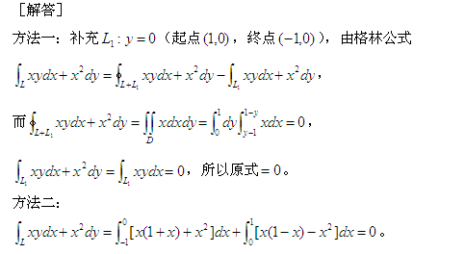
- 设$L$为上半圆$x^{2}+y^{2}≤\text{ax}$的逆时针方向的整个边界曲线，则
．
解：
3. 星形线$x=a{\text{cos}}^{3}t,y=a{\text{sin}}^{3}t$，$(0≤t≤2π)$所围成区域的面积为 .
解 $A=\frac{1}{2}\oint_{L}{\text{xdy}−\text{ydx}}$＝$\int_{0}^{π}{(3a^{2}{\text{cos}}^{4}t{\text{sin}}^{2}t+3a^{2}{\text{sin}}^{4}t{\text{cos}}^{2}t)\text{dt}}=\frac{3}{8}{πa}^{2}$
二、选择题
1、$L$为圆周$(x−1)^{2}+y^{2}=2$，$L$的方向为逆时针方向，则（ ）
(A) 0 ；(B) ； (C) ；(D)
解 $P=\frac{y}{2(x^{2}+y^{2})}$，$Q=\frac{−x}{2(x^{2}+y^{2})}$，
当$x^{2}+y^{2}≠0$时， $\frac{∂Q}{∂x}=\frac{x^{2}−y^{2}}{2(x^{2}+y^{2})}=\frac{∂P}{∂y}$
$L$所围区域为$D$，由于$(0,0)∈D$，故不能直接用格林公式.选适当小的$r>0$，作位于$D$内的小圆周$l:x^{2}+y^{2}=r^{2}$, 取顺时针方向.记$L$与$l$所围区域为$D_{1}$，在$D_{1}$上应用格林公式，得＝0
所以 $\oint{\frac{\text{ydx}−\text{xdy}}{2(x^{2}+y^{2})}}$＝$\oint{\frac{\text{ydx}−\text{xdy}}{2(x^{2}+y^{2})}}$＝，选（C）
2.设：沿圆顺时针方向绕一周，则用格林公式计算时，有（D ）。
(A) (B)
(C) (D)
3. 下列曲线积分中与路径无关的是（B ）.
（A）$\int{\frac{\text{ydx}−\text{xdy}}{x^{2}+y^{2}}}$ （B）$\int{ e^{x}}(\text{cos}\text{ydx}−\text{sin}\text{ydy})$
（C）$\int{y}\text{dx}$ （D）$\int{f}(\frac{x}{y})\frac{\text{xdy}−\text{ydx}}{y^{2}}$，其中$f^{'}(x)$连续可导
三、计算题
1. 设C为闭曲线$\left|x\right|+\left|y\right|=2$，取逆时针方向，计算
解：$\oint{\frac{\text{axdy}−\text{bydx}}{\left|x\right|+\left|y\right|}}$ $\underline{\underline{\text{代入}C:\left|x\right|+\left|y\right|=2}}$ $\frac{1}{2}\oint{\text{axdy}−\text{bydx}}$
$\underline{\underline{\text{Green}\text{公式}}}$$\frac{1}{2}(a+b)\iint_{D}{\text{dxdy}=4(a+b)}$.
2. 计算曲线积分，其中是曲线上从点到点的一段.
【详解】
方法一：（直接取为参数将对坐标的曲线积分化成定积分计算）
方法二：（添加轴上的直线段用格林公式化成二重积分计算）
取为轴上从点到点的一段，是由与围成的区域
方法三：（将其拆成，前者与路径无关，选择沿轴上的直线段积分，后者化成定积分计算）
对于，因为，故曲线积分与路径无关，取到的直线段积分
所以，原式

3. 设在上半平面内,函数是有连续偏导数,且对任意的都有.
证明: 对内的任意分段光滑的有向简单闭曲线，都有
【详解】
方法1：把两边对求导，得：
令 ，则；
再令 ，
所以 ，
得 ，所以由格林公式知结论成立.
方法2： 是单连通区域，对于内的任意分段光滑简单闭曲线，为内的一曲线
在内与路径无关
同方法1，由 可证得上式.
因此结论成立.

练习7.11

（7.2.4 第一类曲面积分）
一、填空题：
1. 为球面$x^{2}+y^{2}+z^{2}=a^{2}$，则
解 ：曲面$Σ$关于xoy面对称，且$f(x,y,−z)=f(x,y,z)$，$Σ_{1}$为的上半球面，则
$\iint_{\sum{}z^{2}\text{dS}=2\iint_{\sum{}z^{2}\text{dS}}{}}{}$ ，
＝$2\iint_{D_{\text{xy}}}{(a^{2}−x^{2}−y^{2})\sqrt{1+z_{x}^{2}+z_{y}^{2}}\text{dxdy}=2}a\iint_{D_{\text{xy}}}{\sqrt{a^{2}−x^{2}−y^{2}}\text{dxdy}}$
＝$2a\int_{0}^{2π}{dθ\int_{0}^{a}{\sqrt{a^{2}−r^{2}}\text{rdr}}}=\frac{4}{3}{πa}^{4}$
2. 设，则________。
【详解】本题涉及到的主要知识点：
曲面积分公式：
在本题中，投影到平面上.在平面上的投影区域为
由的方程，
现将曲面积分化为二重积分，然后求出积分值.
3. 设由所围成立体的全表面，则
解：$Σ=Σ_{1}+Σ_{2}$，
$Σ_{1}$：$z=\sqrt{x^{2}+y^{2}}\text{, } \text{ 0}≤z≤1$，$\text{dS}=\sqrt{2}\text{dxdy}，$，
$Σ_{2}$：$z=1\text{, } x^{2}+y^{2}≤1$，$\text{dS}=\text{dxdy}$，
$Σ_{1}和Σ_{2}在\text{xoy}\text{面上的投影为}D_{\text{xy}}$：$x^{2}+y^{2}≤1$。
$\iint_{Σ}{(x^{2}+y^{2})\text{dS}}=\iint_{Σ_{1}}{+}\iint_{Σ_{2}}{}$$=\iint_{D_{\text{xy}}}{(x^{2}+y^{2})\sqrt{2}}\text{dxdy}+\iint_{D_{\text{xy}}}{(x^{2}+y^{2})}\text{dxdy}$

$=(1+\sqrt{2})\iint_{D_{\text{xy}}}{(x^{2}+y^{2})}\text{dxdy}$
二、选择题：
1. 设为在部分，则=（ ）
(A) (B)
(C) (D)
解：选（D）
，
2. 设为球面，则（ ）；
（A）；（B）；（C）；（D）
解：选（B）。
3. 设$Σ$为平面$x+y+z=1$在第一卦限的部分，则（ ）
（A）1；（B）；（C）；（D）
解：
三、计算题
1. 设曲面，计算$∯_{\sum{}(x+|y|)\text{dS}}{}$=
【详解】 由于曲面关于平面x=0对称，因此$∯_{\sum{}x\text{dS}}{}$=0. 又曲面具有轮换对称性，于是
$∯_{\sum{}(x+|y|)\text{dS}}{}$=$∯_{\sum{}|y|\text{dS}}{}$=$∯_{\sum{}|x|\text{dS}}{}$=$∯_{\sum{}|z|\text{dS}}{}$=$\frac{1}{3}∯_{\sum{}(|x|+|y|+|z|)\text{dS}}{}$
=$\frac{1}{3}∯_{\sum{}\text{dS}}{}$$=\frac{1}{3}×8×\frac{\sqrt{3}}{2}$=
2. 设为椭球面上的动点,若在点的切平面与面垂直,求点的轨迹并计算曲面积分其中是椭球面位于曲线上方的部分.
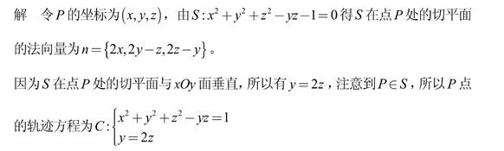
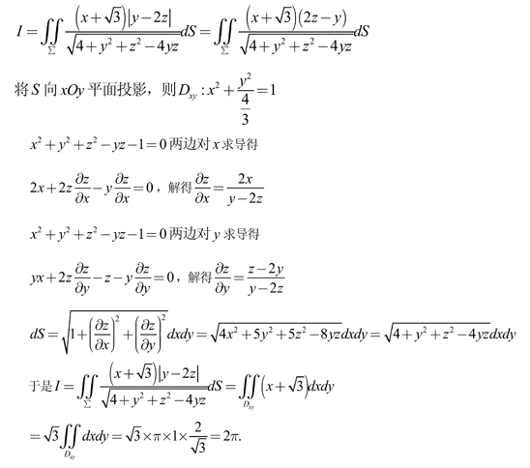

练习7.12

（7.2.5 第二类曲面积分）
一、填空题
1. 设$Σ$为旋转抛物面$z=x^{2}+y^{2}(z≤1)$的下侧， .
解：$Σ$在面上的投影为，则
；
2. 设$f(x,y,z)$是柱面：$Σ$被平面$x+2y−z=2$所截得的第一卦限内的部分的前侧，则
解：$∵Σ$垂直于xoy面,故
二、选择题
1. 积分在数值上等于（ C ）.
(A) 面密度为的曲面之质量； (B) 向量穿过曲面的流量；
(C) 向量穿过曲面的流量； (D) 向量穿过曲面的流量。
2. 设是球面$x^{2}+y^{2}+z^{2}=R^{2}$的下半部分的上侧，则化为二重积分的形式为（ ）
(A) ；(B) ；
(C) ； (D)
解：选（A）
：，取上侧时，
$\iint_{\sum{}x^{2}y^{2}\text{zdxdy}}{}$＝=
3. 设$Σ$是平面$3x+2y+2\sqrt{3}z=6$在第一卦限的部分的上侧，则第二类曲面积分
化成第一类曲面积分的形式为（ ）
(A) ；(B) ；
(C) ；(D)
解：选（B），
平面$Σ$：$3x+2y+2\sqrt{3}z=6$在第一卦限的部分的上侧的法向量为：$n=\left\{F_{x},F_{y},F_{z}\right\}=\left\{3,2,2\sqrt{3}\right\}$， $\left\{\text{cos}α\text{,cos}β\text{,cos}γ\right\}=\left\{\frac{3}{5},\frac{2}{5},\frac{2\sqrt{3}}{5}\right\}$
得：$\iint_{Σ}{P}(x,y,z)\text{dydz}+Q(x,y,z)\text{dzdx}+R(x,y,z)\text{dxdy}=\frac{1}{5}\iint_{Σ}{\left(3P+2Q+2\sqrt{2}R\right)\text{dS}}$
三、计算题
1. 设是锥面()的下侧，计算
【答案】
【详解】补一个曲面,取上侧，则组成的封闭立体满足高斯公式，
设 ，则
∴(为锥面和平面所围区域)(为上述圆锥体体积)
而 (在上：)

注：以下几种解法针对于不同的方法求圆锥体体积
方法1：(高中方法，圆锥的体积公式，这种方法最简便)
方法2：先二重积分，后定积分.
因为，，，，，
所以 .从而
方法3：利用球面坐标. 在球坐标下为：，
方法4：利用柱面坐标 .
2. 设$f(x,y,z)$是柱面：$Σ$被平面所截得的第一卦限内的部分的前侧，计算
解： $f(x,y,z)$在yoz面上的投影为：
其中，（利用定积分的几何意义）
.

练习7.13

（7.2.6 Gauss公式 7.2.7 Stokes公式 ）
一、填空题
1．外侧，
则$I=$ .
解：
2．所围立体表面内侧，则$I=$ .
解：

二、选择题
1. 取定闭曲面的外侧，如果所围成的立体的体积是V，那么曲面积分等于V的是（B）
(A)
(B)
(C)
(D)
2. 设是从点$(a,0,0)$经$(0,0,a)$和$(0,a,0)$再回到（$a,0,0)$的三角形边界，则利用Stokes公式将曲线积分化为第一类曲面积分的形式为（ ）.
(A) ； (B)
(C) ； (D)
解：选（），$Γ$所张的曲面取为Σ：, 取上侧，则利用Stokes公式将该空间第二类曲线积分化为第一类曲面积分，
Σ： , 取上侧，，

三、计算题
1. 计算曲面积分
其中为曲面的上侧。
【分析】 本题曲面不封闭，可考虑先添加一平面域使其封闭，在封闭曲面所围成的区域内用高斯公式，而在添加的平面域上直接投影即可。
【详解】 补充曲面：，取下侧. 则
=
其中为与所围成的空间区域，D为平面区域.
由于区域D关于x轴对称，因此. 又
=
其中.

2. 计算曲面积分，其中是曲面的外侧。
【解析】，其中
①
②
③
①+②+③=
由于被积函数及其偏导数在点（0，0，0）处不连续，作封闭曲面（外侧）
有
.

练习7.14

（7.2.8 通量与散度）
一、填空题
1. 设＝，则
2. 设＝（），则
3. 设＝，则
解：1.
2.

3. ；

二、选择题
1. 流体以速度穿过曲面的流量可表示为（B ）
（A） （B）
（C） （D）
2. 向量向量沿闭曲线$Γ$（从$z$轴正向看去为逆时针方向）的环流量可表示为（A ）
（A） （B）
（C） （D）

3. 向量的散度为（ C ）
（A） (B) (C) (D)
解：
三、计算题
求向量的散度，并计算此向量穿过曲面$x^{2}+y^{2}=a^{2}(0≤z≤h)$的侧面（流向外侧）的通量和穿过整个表面的通量.
解：（1），
（2）计算此向量穿过曲面$x^{2}+y^{2}=a^{2}(0≤z≤h)$的侧面（流向外侧）的通量为
曲面，不封闭，补两张曲面：， ，使得封闭，取外侧

